ОСНОВНЫЕ ПРЕПЯТСТВИЯ В ВОДНЫХ ПУТЕШЕСТВИЯХ

На особо сложных маршрутах нет каких-либо новых видов препятствий, - препятствия те же и техника их прохождения складывается из тех же основных технических элементов. Однако из-за насыщенности реки этими знакомыми уже препятствиями, из-за того, что одно препятствие без перерыва следует за другим, из-за высокой скорости течения, валов по всей реке, сложного пульсирующего потока турист, даже обладающий известным опытом, может растеряться и не суметь применить технические приемы, которыми он овладел на более спокойной реке, где препятствия чередуются с плесами. Чтобы правильно использовать свою технику, в сложном путешествии важно выбрать правильную тактику.

На реке основным повседневным элементом тактики является выбор линии движения. Грамотный выбор ее требует знания динамики водного потока, безошибочного "чтения" реки как с берега, так и с воды. Выбор оптимальной линии движения невозможен без грамотной оценки водной обстановки, почему необходимо четко классифицировать основные препятствий. В сложных походах искусственных препятствий почти не бывает, только естественные. Наиболее сложные из них- пороги и шиверы, возникающие в местах с неоднородным материалом русла вследствие неоднородного ступенчатого размыва его. Из-за неоднородности материала русла и неодинакового размыва его порог представляется как один, несколько или много скачков в плавном продольном профиле русла реки. Порогом можно назвать также резкий перепад уровня водя, возникающий в месте, сильного сужения русла, например, береговыми утесами.

Чаще всего пороги образуются в местах выходов в русло коренных пород, которые обнажаются из-за размыва более мягких осадочных пород. В связи с нарушением плавности спадания продольного профиля русла в пороге всегда остается некоторый подпор воды по отношению к вышележащему участку реки, т. е. скачок продольного профиля потока. Порог нередко бывает засорен наносным материалом - крупными камнями, принесенными потоком или ледоходом.

Как правило, порог имеет одно или несколько направлений преимущественного стока (сброса) воды, иногда называемых сливами. Слив имеет характерную форму треугольника, обращенного вершиной вниз по течению. Основанием треугольника является перегиб продольного профиля русла реки или потока (верхний бьеф), боковые стороны образованы струями от скал или камней, ограничивающих слив сбоку. Боковые струи, сходясь, образуют вершину треугольника, от которой вниз по течению идет линия постепенно уменьшающихся стоячих волн (валов). Чем мощнее поток и круче слив, тем больше высота валов. Сливы особенно ярко выражены в той части порога, на которую приходится наибольшее падение русла, и более чисты от камней.

Пороги обычно расположены в участках сужения и поворота русла, длина их, как правило, невелика (не более 500 м) . Участки с относительно меньшим падением русла всегда больше засорены камнями, и выбор и сохранение линии движения на них представляют известную трудность. Засоренные участки в начале порога появляются из-за уменьшения скорости течения реки перед порогом и по своему характеру приближаются к шиверам.
Шиверы, как и пороги, имеют большее падение, чем соседние участки реки. Однако в шиверах эти скачки профиля более растянуты по длине участка. Шиверы не связаны с сужением русла и могут располагаться в любом месте реки. Длина шивер может достигать 10 км. Шиверы характеризуются сильной засоренностью русла, отсутствием четких сливов. Сливы, существующие на коротком участке, нередко заканчиваются тупиком, уходят в стороны, разделяются на несколько маломощных. Из-за отсутствия мощных, ярко выраженных сливов в шиверах нет таких высоких валов, как в порогах. Шиверы иногда образуются в местах размыва моренных гряд древнего оледенения, в местах впадения мощных притоков и более свойственны горным рекам.

Основная трудность прохождения порогов- выбор и реализация линии движения во входном "шиверном" участке, а затем грамотное прохождение слива, которым приходится пользоваться при сплаве. Основная трудность прохождения шивер- выбор или реализация линии движения в сильно захламленном русле иногда на протяжении нескольких километров. Пороги сильно изменяют свой вид при изменениях уровня воды, т. к. они чаще расположены в сужениях русла. Многие таежные реки имеют так называемые "щеки"- каньоны протяженностью от сотен метров до десятков километров с порогами и шиверами в русле. Высота стен каньона может доходить до нескольких сотен метров. Каньон, как правило, не сплошной и прерывается иногда более пологими участками берега. Щеки можно выделить в особый вид препятствий, так как они имеют ряд присущих только им особенностей. Основную трудность прохождения щек- неудобство разведки, зачастую невозможность обносов и проводки, ограниченное число мест, где можно пристать к берегу. К этому можно добавить обычные трудности имеющихся в щеках порогов и шивер.

Пороги, шиверы, щеки встречаются на участках реки со значительным падением. Продольные профили рек, как мы знаем, неравномерны, т. е. участки со значительным падением часто чередуются с участками с малым падением. На последних размывающая деятельность реки уменьшается и начинает преобладать осадочная деятельность, в результате которой появляются острова, мели и перекаты. Разница в осадочной деятельности реки в верхнем и нижнем течении состоит только в том, что в низовье откладывается песок, а в верховье- крупный булыжник. Сама же форма препятствий на участке осадочной деятельности реки не зависит от среднего размера осадочного материала. Поэтому мы не будем останавливаться на перекатах и мелях и законах их образования, считая, что это известно читателям.

Заслуживает внимание система островов ("разбоев"), встречающиеся в областях осадочной деятельности реки. Здесь для туристов важен выбор правильной протоки, чтобы не засосало на отмель в голове и в конце острова, а также не оказаться в узкой, маловодной и захломленной проточке в стороне от основного русла. Дело в том, что различные протоки, текущие, например, справа и слева от одного острова, часто имеют неодинаковое и неравномерное падение. В протоку, которая падает круче, через отмель в голове острова с большой скоростью переливается вода. Попав в более полого падающую протоку близко от острова, катамаран неминуемо будет посажен на отмель. Поэтому всегда нужно выбирать круче падающую протоку.

Желательно выбирать также прямую протоку, у которой виден выход. Чаще всего прямая и бывает круче падающей, так как тоже падение приходится на меньшую длину. Прямая протока имеет и то преимущество, что сразу можно увидеть ее конец, и убедиться, что она не распадается на несколько малых. В "разбоях" нужно стараться выбирать протоку ближе к коренному берегу. Серьезную опасность, которая чаще всего встречается в "разбоях", - завалы. Это нагромождение подмытых, упавших и принесенных потоком деревьев и сучьев, перекрывающее полностью или частично реку или протоку. Завал уменьшает сечение русла и с большой скоростью засасывает воду, собирая все, что плывет сверху. В этом и состоит его основная опасность. Завалы образуются на стрелках островов, на входе в неосновные протоки, на внешних берегах поворотов. Особенно опасен завал, перекрывающий полностью неосновные протоки, если с воды не видно, что за ним есть протока. Линию движения нужно выбирать как можно дальше от завала.
При поворотах русла у вогнутого берега под действием центробежной силы образуются прижимное течение. Если рассмотреть поперечное сечение потока в повороте русла, то обнаруживается поверхностная составляющая течения, направленная в сторону вогнутого берега. Поток как бы закручивается в этом сечении, подмывая вогнутый берег и перенося наносы к противоположному выпуклому. Стержень потока всегда устойчиво находится у вогнутого берега. В результате образуется так называемое "сбойное течение", действующее на катамаран так, что она наряду с движением вперед по течению имеет значительное перемещение ("навал") в сторону вогнутого берега. При мощном потоке прижимное течение при навале на вогнутый берег образует отраженные стоячие волны значительной высоты, которые чаще всего смыкаются в непрерывные косые валы, идущие под острым углом к стержню потока.

Пересечение таких волн и валов представляет известную трудности. Кроме навала на вогнутый берег имеется опасность опрокидывания при неудачном выборе угла и места пересечения рикошетного косого вала, или заливания сверху от гребешков стоячих волн со всеми вытекающими отсюда последствиями. Линию движения нужно выбирать так, чтобы она по возможности была плавной (без резких маневров), избегала наибольших стоячих волн и проходила как можно ближе к выпуклому берегу. При подходе к косому валу нужно следить, чтобы поток не выставил катамаран в линию вала, резким, мощными гребками направлять судно под углом 40-50 градусов к этому валу и переваливать через него. Как только кат переваливает через вал серединой корпуса, ее следует энергично направить снова параллельно главному потоку. Место пересечения вала надо выбирать как можно дальше от вогнутого берега, поскольку с удалением от него уменьшается высота вала. Прижимы могут существовать как отдельно, так и в составе порогов, шивер, щек.

«Поганки». При больших скоростях потока серьезную опасность представляют расположенные рядом со стержнем области стоящей воды или противотока, а также водоворота. Русло реки и ее берега негладкие и неровные. При отражении потока от этих неровностей и постепенном затекании за них образуются различные неоднородности потока- вертикальные (водовороты, "поганки") , горизонтальные (уловы) и просто стоячая вода. Основная опасность здесь – закручивание катамарана при попадании его носа на полном ходу в стоячую воду или в область противотока. Между тем линия движения часто прокладывается в порогах с большими валами по краю струи- на границе ее и стоячей воды или противотока. В этих случаях нужно точно выдержать катамаран параллельно струе. При необходимости выйти из стоячей воды в струю или пересечь границу противоположных течений такой маневр нужно выполнять под минимальным углом к направлению течения.

Как следует из перечисления основных опасностей, степень сложности прохождения препятствия определяется как устройством, извилистостью и протяженностью ложа порожистого участка реки, так и строением (динамикой), мощностью, организованностью водного потока. Степень трудности прохождения зависит от сложности линии движения ката, характер же русла и потока определяет большую или меньшую вероятность создания аварийной или даже катастрофической ситуации сплава. Предложенная Е. Косаревым спортивная классификация препятствий подразделяет пороги по категориям трудности их прохождения. В основу такого подразделения заложены три главных признака: характер русла реки, характер потока, сложность линии движения, которая в крайне опасном случае объявляется невыполнимой ("непроходимые" пороги). Таким образом пороги подразделяются на легко проходимые (I) , проходимые (II) , труднопроходимые (III) , опасно проходимые (IV) и повышенной опасности для сплава (V).
В настоящее время можно считать неоспоримым факт дальнейшей, более глубокой, специализации водного туризма, поэтому для указанной выше классификации необходимы уточнения: для каких именно судов те или иные пороги легко, трудно и т. д. проходимы. Наилучшим образом эта классификация подходит для прохождения порогов на жесткокаркасных байдарках. Естественно, сложность линии движения, при прочих равных условиях, одна для байдарки, другая для плота и совсем иная для катамарана. Для каждого вида судов по последнему признаку должна быть разработана своя градация категорий трудности, захватывающая возможно полнее характер русла и потока. С современной точки зрения эту классификацию порогов можно изменить, как показано в таблице.
Необходимо отметить, что на сложность прохождения порогов значительно влияет водность реки. Порог может менять категорийность в половодье или в паводок по сравнению с меженем, так как изменяется сложность линии движения (упрощается или усложняется). Соответственно и река в целом по этим причинам может менять категорийность. Так, Мста - одна из наиболее сложных и интересных рек центра Европейской части СССР - в среднем течении имеет пороги, которые в половодье или в паводок увеличивают категорийность.

Однако следует помнить, что наличие порогов той или иной трудности еще не определяет категории сложности реки. Например, реки со ступенчатым продольным профилем (Карелия, Север Европейской части СССР, кроме Урала и Кольского полуострова) зачастую должны расцениваться ниже, чем реки со значительным средним уклоном. Реки первого типа, хотя и отличаются сложными порогами, между ними имеют только плесы. Реки второго типа между сложными порогами имеют значительное количество быстрин, прижимов, щек и других препятствий. Другими словами, во втором случае больше участков средней сложности, которые проходятся с большой напряженностью из-за высокой скорости течения. Таким образом, для определения категорийности реки необходимо учитывать как средний уклон ее, так и количество и степень трудности отдельных препятствий (шивер и порогов). Кроме классификационной таблицы приводятся схемы некоторых упомянутых в ней порогов.

Основные характеристики реки
- Расход реки - количество воды, протекающей через поперечное сечение водотока.. Единица измерения - м/с.
- Уклон реки — отношение падения реки на каком-либо её участке к длине этого участка.
Единица измерения – м/км.

Искусственные препятствия
- Мосты (Опасны тем, что могут иметь натяжные тросы, видимые только с близкого расстояния. А так же наличием остатков старого моста на месте новых);
- Плотина, дамба (Опасны образованием сильных и мощных "бочек", что, в принципе, только импонирует брутальным каякерам);
- Водозаборы (Наиболее опасное искусственное препятствие для всех типов судов, а тем паче для пловцов. Желательно обносить)

Естественные препятствия
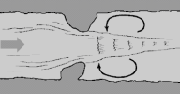Рис. 1а - V-образная струя и улова после слива;
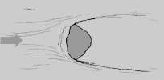рис. 1б - "Усы" после подводного камня;
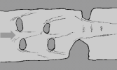рис. 1в - Простая шивера. V-образные структуры потока определяют линию движения;
- Улов (улово) - участок спокойной воды, защищенный от основного потока крупными надводными преградами.
- Сбойка струи - граница улова и струи.
- Шивера — относительно мелководный (глубина до 1,5 — 2 м) участок реки с беспорядочно расположенными в русле подводными и выступающими из воды камнями и быстрым течением. В отличие от порогов шиверы не имеют мощных сливов.

Вал.
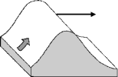Рис. 2а - Прямой вал;
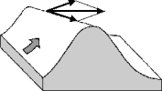рис. 2б - Косой вал;
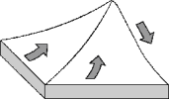рис. 2в - Пирамидальный вал;
Характеристики вала:
- Длина;
- Высота;
- Направление скорости вала.
Вал:
- Стоячий;
- Пульсирующий.
Стоячий вал – вал, в любой точке которого горизонтальная скорость воды направлена по ходу основного потока.
Стоячий вал:
- Прямой вал;
- Косой вал;
- Пирамидальный вал.
Прямой вал – вал, гребень которого перпендикулярен направлению потока, и вода движется строго вдоль склонов вала вверх и вниз.
Косой вал – вал, в котором скорость течения в самом валу, до и после него имеет составляющую, параллельную гребню. Иначе говоря, поведение лодки на косом валу можно рассматривать как прохождение прямого вала плюс боковой снос.
Пирамидальный вал – крайний случай стоячего (косого) вала, т.е. если вал очень узкий, то его гребень превращается практически в точку. Такие валы возникают, например, в конце "языка" после сужающегося слива. На переднем и боковых склонах вала вода движется вверх, и только на заднем — вниз.
Пульсирующий вал – периодически возникающий вал. На реках с большим расходом или во время паводка возможно периодическое изменение формы валов. На протяжении нескольких секунд вал растет, становится более крутым, затем его верхушка опрокидывается, и процесс повторяется сначала.
Если энергия, высвобождаемая в данном месте потока на 1 м3 воды, невелика, вал имеет очень пологую форму. При увеличении удельной энергии вал становится более крутым и, при неизменной длине, более высоким. Вершина его становится все более острой. Наконец, при достижении некоторой критической величины вершина обрушивается навстречу потоку. Дальнейшая эволюция вала в этом направлении постепенно превращает его в бочку.

Бочка
Бочка - это предельный случай вала, при котором размер и энергия опрокидывающегося пенного гребня сопоставимы с размером и энергией основного потока. Бочки образуются тогда, когда вода со слива падает в стоячую воду и закручивает значительную циркуляцию в вертикальной плоскости. При этом в обратное течение подсасывается большое количество воздуха, и гребень бочки оказывается сильно вспененным.
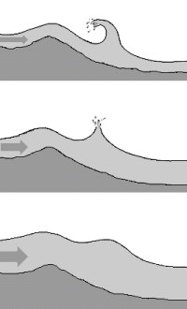  рис.3а Эволюция формы вала при изменении глубины потока. | 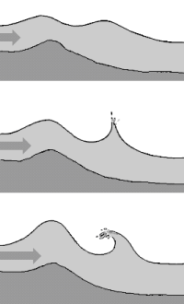  рис.3б Эволюция формы вала при изменении скорости потока

Поверхностные бочки (рис. 4а) могут быть очень мощными, но под турбулентной, пенящейся поверхностью скрывается мощный невозмущенный поток, называемый донной струей. Если вы перевернетесь в такой бочке, он быстро вынесет вас прочь. Такие бочки обычно бывают очень шумными и эффектными, но относительно безопасными.  Глубокие бочки (рис. 4б, 4в) образуются там, где вода падает под большим углом в глубокий бассейн ниже слива. Это часто происходит на искусственных сооружениях, таких как плотины и дамбы, и на локальных водопадных сливах при малой скорости течения до и после слива. Последняя ситуация нередко имеет место, например, на относительно простых реках Карелии.  Для такой структуры характерна большая область обратного течения, направленного к сливу, и пузырьки, поднимающиеся на поверхность, как при кипении. Донная струя проходит в этом случае очень далеко от поверхности. рис. 4 | 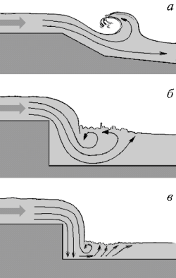
Прямая бочка – бочка, направление которой строго перпендикулярно потоку, и каждая струя в ней циркулирует в одной вертикальной плоскости.
Косая бочка расположена под острым углом к основному потоку, и в ней, помимо циркуляции, существует более или менее значительный боковой снос. Вода в этом случае движется по спирали вдоль оси бочки. Такая бочка возникает, например, после слива, расположенного под острым углом к оси потока. Характерными признаками косой бочки являются также: неосность входной и выходной струи; неравномерная глубина на кромке слива.
Пенный котел - предельный случай бочки, образуется если скорость течения невелика, а слив имеет подковообразную форму и обращен навстречу течению.
Прямой слив (рис. 5а) представляет собой однородную вертикальную ступеньку через все русло. За ним, как правило, образуется столь же однородная бочка. Чем меньше начальная скорость потока и чем выше слив, тем более круто падает вода в конце него и тем более глубокой и жесткой оказывается бочка. Под ступенькой может образовываться полость — карман — в которой существует своя собственная циркуляция. Выбраться из такого кармана крайне сложно. | 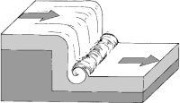  Рис. 5а - Прямой слив.
Наклонный слив (рис. 5б) дает потоку достаточный разгон. Если бассейн под сливом достаточно глубок и не засорен скальными обломками, в нем образуется мощная бочка во всю ширину слива. | 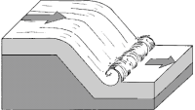  Рис. 5б - Наклонный слив.
Ступенчатый слив (рис. 5в) состоит из нескольких прямых или наклонных сливов, расстояние между которыми сравнимо с их высотой. Вместе они образуют единую структуру, соединенную в одно целое прямыми и обратными течениями бочек, отбойными валами, поганками и другими структурами. Прохождение каждого из таких сливов в отдельности может не представлять большого труда; сложность состоит в том, чтобы преодолеть их подряд друг за другом. | 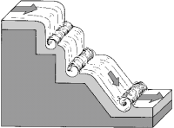  Рис. 5в - Ступенчатый слив.
Ломаный ступенчатый слив - слив, в котором сливы с разных ступеней могут быть повернуты под углом друг к другу.
V-образный или подковообразный слив по течению (рис. 6а). Если ступенька слива имеет выступ, направленный по течению, то по обе стороны от нее образуются косые бочки с боковым сносом к вершине этого выступа. В этой точке, как правило, и выходит основная струя. | 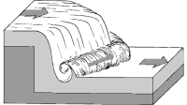  Рис. 6а - V-образный или подковообразный слив по течению.
V-образный или подковообразный слив против течения (рис. 6б). Под такими сливами образуется котел, а по обеим сторонам слива возникает мощный боковой снос в направлении вершины слива. Дно под таким сливом часто бывает засорено скальными обломками. | 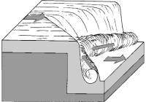  Рис. 6б - V-образный или подковообразный слив против течения.
Г-образный слив (рис. 6в) состоит из двух частей, повернутых друг к другу примерно под прямым углом. Такой слив образуется, когда часть русла перегорожена крупным камнем немного ниже основной ступеньки. Под сливом образуется единая бочка с боковым сносом сначала поперек основного слива под самую сбойку, а затем поперек бокового — вниз по течению. Она очень несимметрична, и поэтому выбрасывает плывущие предметы достаточно быстро. | 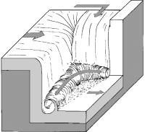  Рис. 6в - Г-образный слив.
Наклонный сходящийся слив (рис. 6г). Если V-образный слив, обращенный против течения, достаточно пологий, а скорость течения велика, то вместо котла образуется сбойка двух примерно равновеликих струй. | 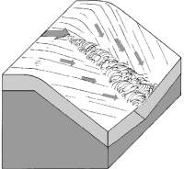  Рис. 6г - Наклонный сходящийся слив.

Вертикальная турбулентность
При большой скорости течения возникает большая разность средних скоростей потока на его оси и вблизи берегов. Из-за этого поверхностные слои воды начинают смещаться к центру. Возникают спиральные течения, которые выталкивают все плывущие предметы на середину основного потока. | 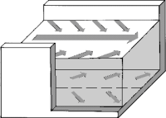  7а - Спиральные течения.
Самое обычное место для образования воронок — это граница улова и струи. Когда две параллельные струи текут в разные стороны на небольшом расстоянии друг от друга, вода, заключенная между ними, вовлекается в водоворот и уходит вертикально вниз. | 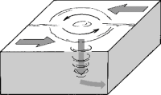  7б - Воронка.
Если вода в каком-то месте уходит вертикально вниз, то неподалеку должно быть и обратное движение. Такое восходящее течение называется поганкой. Вода поднимается со дна вертикальным фонтаном и затем растекается по поверхности. Иногда на очень мощных реках уровень такой поганки превышает уровень окружающей воды на 30–40 см. | 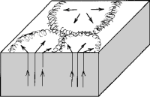  7в - Поганки.

Камни
Если камень подходит близко к поверхности воды, то энергия набегающего потока оказывается достаточной, чтобы вода переливалась поверх камня. Тогда этот камень называется обливным камнем. Ниже камня, в зависимости от его размеров и скорости потока, вода может либо срываться с его поверхности тонкой пленкой ("петушиным хвостом"), под которой образуется большая воздушная полость, либо падать отвесно вниз, образуя глубокую и жесткую бочку. | 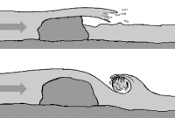  Рис. 8а - Обливной камень.
Когда скорость потока оказывается недостаточной для того, чтобы поднять уровень воды выше камня, перед камнем образуется отбойный вал (рис.8б) | 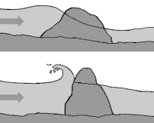  Рис. 8б - Отбойный вал.

Препятствия при повороте реки
Если река делает крутой поворот, то центробежная сила отбрасывает воду и все, что по ней плывет, к внешнему берегу поворота. При этом могут образовываться:
- Если такой берег покрыт лесом, то возле него образуется залом из наполовину упавших деревьев, подмытых водой, но еще не вырванных окончательно корней и застрявшего в них плавника (В общем, как правило так и бывает);
- Если же внешний берег поворота — скальная стенка, то возле нее образуется один или несколько отбойных валов (Одна из наиболее приятных ситуаций на повороте);
- Также если же внешний берег поворота — скальная стенка, может образовываться подводный грот — карман (Наименее благоприятная ситуация при повороте, если есть подозрения - ЛУЧШЕ ОБНЕСТИ);

Прочие препятствия
Завал – большое количество деревьев, перегораживающие частично или полностью русло реки.
Сифон - подводный туннель естественного или искусственного происхождения, по которому протекает вода. Представляет значительную опасность для пловцов, так как сифон может быть значительной длины, не иметь подходящего диаметра для проплыва в нём человека и т. д.
На этом все. Помните о препятствиях и не бойтесь их. Ведь, что известно - уже не страшно :-)

